Oracle

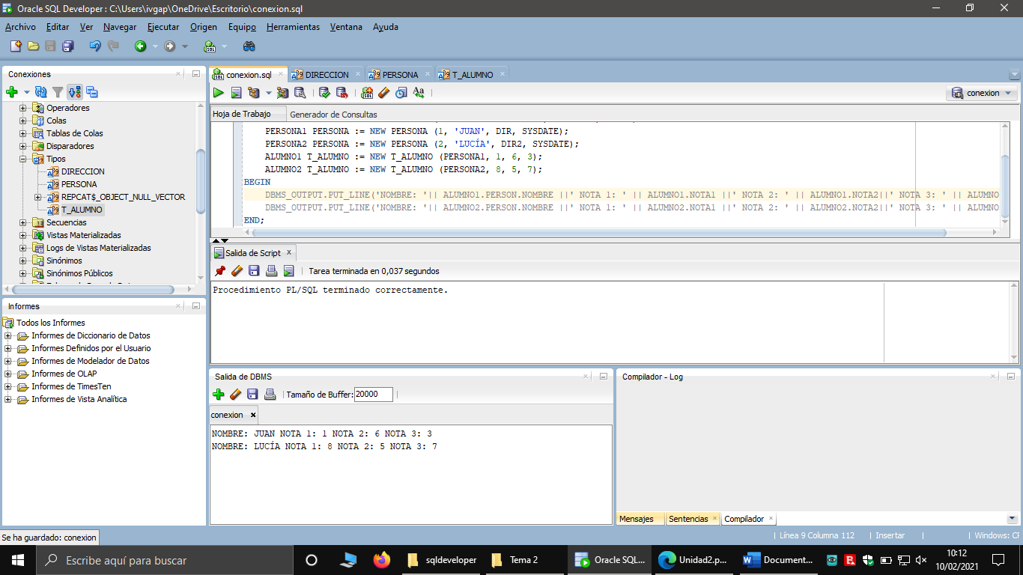

DIRECCIÓN:

create or replace TYPE DIRECCION AS OBJECT (

CALLE VARCHAR2(25),

CIUDAD VARCHAR2(20),

CODIGO_POST NUMBER(5)

);

PERSONA:

create or replace TYPE PERSONA AS OBJECT (

CODIGO NUMBER,

NOMBRE VARCHAR2(35),

DIREC DIRECCION,

FECHA_NAC DATE

);

T_ALUMNO:

create or replace TYPE T_ALUMNO AS OBJECT (

PERSON PERSONA,

NOTA1 NUMBER,

NOTA2 NUMBER,

NOTA3 NUMBER

);